КГУ «Антоновская основная школа»

отдела образования акимата Денисовского района

Бекітемін:

Утверждаю:

ОЖ жөнiндегi директордың орындасары

Заместитель директора по учебной работе

_______________________Э. Ж. Кушербаева

«______» ____________________ 20____ ж/г.

**Методический доклад**

**ТЕМА:**

**«Личностно-ориентированный подход на уроках физики, как необходимое условие повышения качества образования»**

Рыбинок Е.В.,

учитель физики

Одобрен на заседании МО

Руководитель МО____________Кузнецова А.Н.

Хаттама/ Протокол № «____» 20 ____ ж/г.

План доклада

1. Организация личностно-ориентированного обучения.

2. Модель личностно-ориентированного обучения.

3. Использование технологии личностно-ориентированного обучения.

Список использованной литературы

1. **Организация личностно-ориентированного обучения**.

*«Благодаря восприятию всех физических явлений в природе, человек открывает прекрасное в самом себе».*

*В.А.Сухомлинский*

Личностно-ориентированное обучение — это такое обучение, где во главу угла ставится личность ребенка, ее самобытность, самоценность. Субъектный опыт каждого сначала раскрывается, а затем согласовывается с содержанием образования. Если в традиционной философии образования социально-педагогические модели развития личности описывались в виде извне задаваемых образцов, эталонов познания (познавательной деятельности), то личностно-ориентированное обучение исходит из признания уникальности субъектного опыта самого учащегося, как важного источника индивидуальной жизнедеятельности, проявляемой, в частности, в познании. Тем самым признается, что в образовании происходит не просто интериоризация учеником заданных педагогических воздействий, а «встреча» задаваемого и субъектного опыта, своеобразное «окультуривание» последнего, его обогащение, приращение, преобразование, что и составляет «вектор» индивидуального развития. Признание ученика главной действующей фигурой всего образовательного процесса и есть, по моему мнению, личностно-ориентированная педагогика.  
При проектировании образовательного процесса мы исходим из признания двух равноправных источников: обучения и учения. Последнее не есть просто дериват первого, а является самостоятельным, личностно-значимым, а потому очень действенным источником развития личности.  
Традиционно образовательный процесс описывался как учебно-воспитательный, основными составляющими которого являлись обучение и воспитание. На организацию последних направлялись все усилия, так как считалось, что ученик развивается только под влиянием специально организованных педагогических воздействий.  
Обучение, которое обеспечивает полноценное усвоение знаний, формирует учебную деятельность и тем самым непосредственно влияет на умственное развитие, и есть развивающее обучение.  
Существующие модели личностно-ориентированной педагогики можно условно разделить на следующие основные группы:  
1) социально-педагогическая;  
2) предметно-дидактическая;  
3) психологическая.  
Социально-педагогическая модель реализовала требования общества, которое формулировало социальный заказ образованию: воспитать личность с заранее заданными свойствами. Общество через все имеющиеся образовательные институты формировало типовую модель такой личности. Задача образовательных учреждений заключалась в первую очередь в том, чтобы каждый учащийся по мере взросления соответствовал этой модели, был ее конкретным носителем. Личность при этом понималась как некоторое типовое явление, «усредненный» вариант, как носитель и выразитель массовой культуры. Отсюда основные социальные требования к личности: подчинение индивидуальных интересов общественным, конформизм, послушание, коллективизм и т.п.

Кратко сформулирую основные требования к разработке дидактического обеспечения личностно-ориентированного процесса:  
• учебный материал (характер его предъявления) должен обеспечивать выявление содержания субъектного опыта ученика, включая опыт его предшествующего обучения;  
• изложение знаний должно быть направлено не только на расширение их объема, структурирование, интегрирование, обобщение предметного содержания, но и на преобразование наличного опыта каждого учащегося;  
• в ходе обучения необходимо постоянное согласование опыта ученика с научным содержанием задаваемых знаний;  
• активное стимулирование ученика к самоценной образовательной деятельности должно обеспечивать ему возможность самообразования, саморазвития, самовыражения в ходе овладения знаниями;  
• учебный материал должен быть организован таким образом, чтобы ученик имел возможность выбора при выполнении заданий, решении задач;  
• необходимо стимулировать учащихся к самостоятельному выбору и использованию наиболее значимых для них способов проработки учебного материала;  
• при введении знаний о приемах выполнения учебных действий необходимо выделять общелогические и специфические предметные приемы учебной работы с учетом их функций в личностном развитии;  
• необходимо обеспечивать контроль и оценку не только результата, но главным образом процесса учения, т.е. тех трансформаций, которые осуществляет ученик, усваивая учебный материал;  
• образовательный процесс должен обеспечивать построение, реализацию, рефлексию, оценку учения как субъектной деятельности. Для этого необходимо выделение единиц учения, их описание, использование учителем на уроке, в индивидуальной работе.

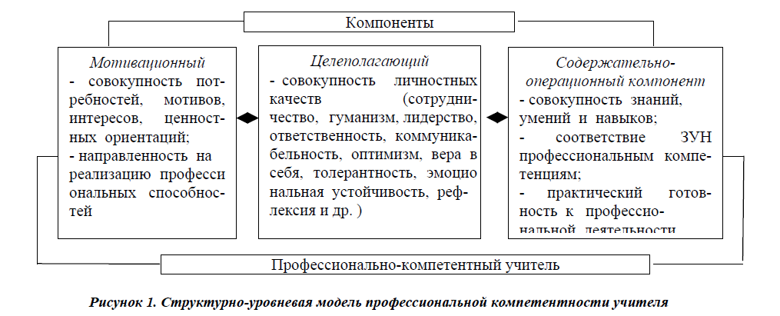

В современной педагогической науке происходит гуманизация образовательной среды и наблюдается переход информационной модели обучения к деятельностной и личностной. Такая модель обучения требует новых форм организации учебного процесса и педагогических технологий.

В последние годы образовательное пространство стремительно завоевывает личностно-ориентированное обучение. Развивающим является то обучение, которое соответствует индивидуальности учащегося, его потенциальным возможностям в приобретении знаний.

Популярность личностно-ориентированного подхода в обучении обусловлена рядом объективных обстоятельств:

1. Во-первых, динамичное развитие нашего общества требует формирования в учащемся не столько типичного, сколько ярко индивидуального, позволяющего ему стать и оставаться самим собой в быстро изменяющемся социуме.

2. Во-вторых, современные учащиеся прагматичны в мыслях и действиях, мобильны и раскрепощены, а это требует от педагогов применения новых подходов и методов во взаимодействии с учащимися.

3. В-третьих, современное образование остро нуждается в гуманизации отношений между преподавателем и учащимся, между детьми и взрослыми.

Идеи и принципы личностно-ориентированного обучения наиболее привлекательны для решения задач развития личности учащегося, раскрытия их индивидуальности как активно действующих субъектов образовательного пространства, со своими особенностями, ценностями, отношением к окружающему миру, субъективным опытом. В условиях личностно-ориентированного подхода каждый учащийся для преподавателя предстает как уникальное явление. Учитель помогает каждому ученику реализовать свой потенциал, достичь своих учебных целей и развить личностные смыслы обучения.

Среди современных научных проблем по созданию технологий, традиционной формой обучения является личностно-ориентированные, приспособленные к специфике личности учащихся. В данной технологии возникает потребность качественной организации учебного процесса, сочетания в нем личностно-ориентированного и деятельного подхода.

Обучение на основе выполнения и освоения различных видов деятельности превращается в активный учебно-познавательный процесс, с информированием на самостоятельное овладение знаниями и умениями в процессе учения.

Для формирования личности специалиста необходимо обучение, которое обеспечивает переход познавательной деятельности к профессиональной деятельности со всеми ее потребностями, целями, средствами. С учетом личностно- ориентированного и деятельностного подхода обучения необходимо моделировать профессиональную деятельность специалиста.

Личностно-ориентированное обучение предполагает:

- признание учащегося субъектом развития, обучения и воспитания, реализующим свои устремления по отношению к внешнему миру.

- признание способности учащегося к саморазвитию и его права на индивидуальную траекторию освоения образовательных областей.

- смену позиции педагога на сопровождающую по отношению к деятельности учащегося.

- приоритет внутриличностного содержания образования.

Личностно-ориентированное обучение - это процесс раскрытия индивидуальности человека в специально организованной учебной деятельности.

Ее цель состоит в том, чтобы учебно-познавательная деятельность учащихся обеспечивала их личностное самоопределение, развитие эмоционально-духовной сферы, формирование качеств, связанных с его профессией, а также качеств, позволяющих учащимся жить в существующем обществе, получить определенные знания.

Знание - это личностно трансформированная информация, которую усваивает ученик в процессе обучения. Оно зависит от субъективного опыта ученика, от его интересов, способностей, уровня обученности и обучаемости.

Содержание образования - опыт творческой деятельности - ориентирован на отдельного учащегося, так как в процессе учебной творческой деятельности учащиеся приобретают новые знания и способы деятельности.

Индивидуализация в рамках личностно-ориентированного обучения касается каждого компонента образования, требуется адаптация потребности каждого ученика.

Под личностно-ориентированным обучением понимается такой тип образовательного процесса, в котором личности учащегося и преподавателя выступают как его субъекты, ибо целью обучения провозглашается развитие личности учащегося, его индивидуальности и способностей, при этом учитываются ценности ориентации учащегося и структура его убеждений, на основе которых формируется его внутренняя модель.

Основным принципом формирования личностно-ориентированного обучения является единство содержательной и процессуальной сторон обучения. Этот принцип требует разрабатывать содержания, ориентируясь на существующую педагогическую реальность, учитывать имеющиеся методы, закономерности, возможности обучения в целом, учитывая способы передачи информации учащимся.

Сочетание этого единства является первым шагом в создании личностно-ориентированного содержания образования, которая имеет свою определенную модель обучения.

1. **Модель личностно-ориентированного обучения.**

Модель личностно-ориентированного обучения отвечает принципам природосообразности, культуросообразности, индивидуально-личностного подхода, а также реализует принципы гуманитарного образования, которое способствует развитию образного восприятия и творческого мышления, формированию эмоционально-личностного отношения к обучению.

В основе модели личностно-ориентированного обучения- научная психолого-педагогическая концепция, поэтому в ходе её реализации необходимо психолого-педагогическое сопровождение, участие ,помощь и поддержка психолога. Взаимодействие психолога и педагога при освоении личностно-ориентированного обучения способствует внедрению новых развивающих технологий обучения.

Модель личностно-ориентированного обучения состоит из:

А) Принципов личностно-ориентированного обучения:

Актуализация имеющегося опыта и знания является важным условием, способствующим пониманию и введению нового знания. Понимание в целом тесно связанно с личным опытом преподавателя и осуществляется на базе прошлого опыта, знания, правил. Понимание является основным компонентом процесса обучения.

* Вариативность заданий, предоставление учащемуся свободы выбора при их выполнении и решении задач, использование наиболее значимых для него способов проработки учебного материала.
* Накопление знаний, умение и навыков не в качестве самоцели (конечного результата), а важного средства реализации творчества.
* Обеспечение на уроке личностно значимого эмоционального контакта преподавателя и учащегося на основе сотрудничества, сотворчества, мотивации достижения успеха через анализ не только результата, но и процесса его достижения.

При реализации этих принципов информационная база урока становится подлинно развивающей.

Главное, на что работает преподаватель в личностно-ориентированном образовательном пространстве, это организация «событийной общности» с учащимся, помощь ему в освоении собственной жизнедеятельности. Важно, чтобы учащейся сумел преодолеть пассивную позицию в учебном процессе и открыть себя как носителя активного преобразующего начала.

Преподаватель, работающий с личностно-ориентированным обучением, вступает в новую для себя профессиональную позицию - быть одновременно и предметником, и психологом. Роль преподавателя заключается в умении профессионально использовать данные об учащемся в учебном процессе, создании разносторонней образовательной среды, с тем, чтобы дать каждому учащемуся возможность проявить себя.

Преподаватель выступает не только в качестве транслятора знаний, сколько как организатор и координатор учебной деятельности. Сначала такая перестройка профессионального сознания повышает у педагога чувство тревожности, вызывает большие трудности, так как необходимо не только повышать свой методический уровень, но и разрабатывать принципиально иные конспекты уроков, их дидактическое обеспечение. Взаимодействие учителя с педагогом-психологом при овладении личностно-ориентированной технологией является ключевым моментом и устраняет многие проблемы обучения.

Не все учащиеся имеют одинаковый интерес к изучаемому предмету, у них разные способности, не каждый может проявить собственное «я»

Б) Критерии личностно-ориентированного обучения:

* Сообщение в начале урока не только темы, но и порядка организации учебной деятельности (наличие плана).

План помогает четко, ясно и логично излагать содержание материала. Учащийся на каждом этапе урока активен, вовлечен в реальные взаимодействия, осознанно относится к материалу урока.

* Создание положительного эмоционального настроя на работу у всех учащихся в ходе урока. Серьезное внимание уделено развитию мотивационной сферы, образовательный процесс обогащен позитивным эмоциям.
* Использование субъектного опыта учащегося.
* Актуализация субъектного опыта учащихся способствует установлению связей прошлого опыта и нового знания.
* Создание условий для проявления познавательной активности учащихся и достижения успеха каждым учеником.
* Повышение степени самостоятельности в учебной деятельности, реализация стратегии сотрудничества, сочетание фронтальной работы с классом с групповыми формами деятельности.
* Создание атмосферы заинтересованности каждого учащегося в работе группы.
* Применение на уроке специально разработанного дидактического материала, использование разноуровневых заданий, позволяющих учащемуся самому выбирать вид и форму материала (словесную, графическую, условно-символическую).
* Ориентация деятельности учащихся на развитие интеллектуальных умений, на формирование учебной деятельности (а не на передачу учебной информации),освоение компонентов учебной деятельности(учебной задачи, учебных действий, самоконтроля, самооценки).
* Обсуждение в конце урока не только того, что нового узнали, но и того, что понравилось (не понравилось) и почему, чтобы хотелось выполнить еще раз, что сделать по-другому.
* Оценка определяется по ряду параметров, по конечному результату, пути его достижения, самостоятельности, оригинальности.

В) Ценности личностно-ориентированного обучения:

Ценности применения уровневых заданий заключается в том, что:

1. предложение выбора задания способствует созданию для учащегося ситуацию успеха.
2. Овладению уровневым подходом дает возможность преподавателю осуществлять диагностику и следить за динамикой интеллектуального развития учащихся.
3. Учет индивидуальных особенностей учащегося позволяет преподавателю составлять задания таким образом, чтобы способствовать реализации возможностей каждого учащегося в рамках личностно-ориентированного обучения.
4. Применение уровневых заданий наиболее эффективно только вместе с другими вариантами письменной и устной проверки знаний, умение и навыков учащихся.
5. Такие задания должны использоваться систематически, так как только лишь в этом случае их внедрение будет способствовать достижению хороших результатов.

Учащиеся в группе, где реализуется личностно-ориентированный поход в обучении, характеризуется устойчивым интересом к предмету, умеют осознанно планировать свою деятельность, цели деятельности ставят самостоятельно. Учащиеся имеют высокий уровень познавательной мотивации и активности, позитивную самооценку, проявляют интерес к учебному материалу.

В результате совместной работы педагога-психолога и учителя в личностно-ориентированной группе отмечаются следующие позитивные изменения:

* Осуществление личностно-ориентированного обучения обеспечивает повышение качества образования.
* Эффективное педагогическое общение обеспечивает благоприятную эмоциональную атмосферу, что является предпосылкой для развития мотивации достижения и творчества характера учебной деятельности.
* Педагог осуществляет индивидуальный подход к учащимся, подбирая учебный материал исходя из его развивающих способностей.
* Анализ работ позволяет преподавателю сделать вывод об уровне и динамике усвоения знаний учащихся и их личностном развитии, отследить результативность своего труда.

В процессе личностно-ориентированного обучения реализуется в полной мере сущность образования: учащиеся осваивают содержание знаний, овладевают системой интеллектуальных и практических навыков и умений, осваивают опыт творческой деятельности и овладевают опытом эмоционально волевого отношения к миру, к другим людям.

Г) Замыслы личностно-ориентированного обучения:

* На уроке происходит обучение целеполаганию и планированию собственной деятельности.
* Серьезное внимание уделено развитию мотивационной сферы, образовательный процесс обогащен позитивными эмоциями.
* Созданы условия для проявления познавательной активности учащихся.
* Повышенная степень самостоятельности в учебной деятельности, реализованы стратегии сотрудничества, сочетаются фронтальная работа с группой, с групповыми формами деятельности.
* Используется дидактический материал, позволяющий учащимся выбирать наиболее значимые виды и формы учебного материала.
* Создана атмосфера заинтересованности каждого учащегося в работе группы.
* На уроке созданы условия для достижения успеха каждым учащимся.

1. **Использование технологии личностно-ориентированного обучения на уроках физики.**

Личностно-ориентированные технологии базируются на основе активизации деятельности учащихся и повышения эффектности учебного процесса. Личностно-ориентированное обучение предлагает использование разнообразных форм и методов организации учебной деятельности, позволяющих раскрывать субъектный опыт учащихся. При использовании этой технологии на уроке, перед преподавателем встают новые задачи:

* Создание атмосферы заинтересованности каждого учащегося в группе.
* Стимулирование учащихся к высказываниям, использованию различных способов выполнения заданий без боязни ошибиться, получить неправильный ответ.
* Использование в ходе урока дидактического материала, позволяющего ученику выбирать наиболее значимые для него вид и форму учебного содержания.
* Оценка деятельности учащегося не только по конечному результату, но и по процессу его достижения.
* Поощрение стремления ученика находить свой способ работы, анализировать способы работы других учеников в ходе урока, выбирать и осваивать наиболее рациональные.
* Создание педагогических ситуаций общения на уроке, позволяющих каждому ученику проявлять инициативу, самостоятельность, избирательность в способах работы, создание обстановки для естественного самовыражения ученика.

Главная задача преподавателя - поставить учащегося в позицию активного субъекта учебной деятельности, организовывать ее таким образом, что бы он все более активно и самостоятельно овладел научными фактами и законами, совершенствовал учения и навыки.

Использование элементов технологии личностно-ориентированного обучения на уроках физики направлено на развитие личности учащегося и позволяет принципиально формировать познавательную деятельность учащегося, оно наиболее перспективно для модернизации и обновления образования для подготовки высококвалифицированного специалиста.

При изучении основных понятий и законов физики на основе личностно-ориентированного обучения использую разноуровневый, дифференцированный, индивидуальный подход, а также учитываем естественную логику познания, которая свойственна психологии и физиологии ребенка, а не только логику физики как научной дисциплины.

Обучаясь предмету «физика» учащийся осуществляет множество активных попыток, пока не освоит какую-либо новую для него информацию или способ деятельности. При этом со стороны может показаться, что обучается он легко и быстро, не прикладывая никаких усилий.

Для построения личностно-ориентированной технологии обучения физике необходимо исходить из следующих ключевых позиций:

* Для обучения физике необходимо использовать естественные формы и стратегии приобретения опыта логического мышления.
* Вокруг ученика организовать его личное пространство из физических явлений и процессов, обращая внимание учащихся на происходящие эти явления, что бы знание физики стало постоянным спутником жизни.
* Обучение необходимо строить, используя все системы восприятия, это рисовали схемы, таблицы, проговаривали символы, законы, выполняли лабораторные работы, конспектировали особенно значимые фрагменты учебного материала, составляли опорные конспекты, участвовали в викторинах, олимпиадах.
* Обучить учащихся динамическим переходам от мелких физических единиц, к крупным, уделять внимание к решению качественных задач, обобщая пройденные темы.
* Чтобы сделать преподавание эффективным, необходимо использовать различные формы рефлексии с последующей коррекцией, обязательно личностно-ориентированной.

Д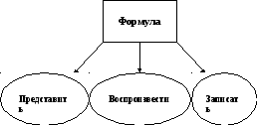ля быстрого усвоения знаний необходимо комфортное, радостное общение с взрослыми, которое помогает им справиться с трудностями и быстро продвигаться в обучении. Учитывая логический уровень способностей, необходимо знать, какие познавательные стратегии лежат в основе успешного обучения. Например, для воспроизведения формулы, учащейся должен его представить, затем воспроизвести вслух, затем записать в тетрадь.

Это есть микростратегия, которую надо совершенствовать с ростом физической компетентности, когда формулы заполняются не как совокупность символов, а в соответствии с логикой связи факторов, отражающих реальные явления.

Например: необходимо начать с простого примера: разделить лист бумаги на две части:

* 1. позитивная часть, где записываем все, что им интересно в физике, что умеют, что любит делать на уроке физики
  2. негативная часть: если такое есть.

Затем обсудить эти записи и дать рекомендации, как можно преодолеть негативное, используя технологии обучения, привести поучительные истории, посоветовать конкретные упражнения и тогда учащиеся гораздо чаще обращают внимание на свои позитивные убеждения.

* Необходимо проведение специальных мероприятий, посвященных широкой интеграции знаний, с помощью которых они могут полностью реализовать свои способности и возможности.
* В процессе обучения полезно различать спектр личностного выбора ученика – индивидуальная или групповая работа на уроке, решения качественной или расчетной задачи, уровня сложности задания, формы домашнего задания.
* Обучение физике должно способствовать развитию его личности, пополнять уверенность знающим физику учеником, ориентирующимся в устройстве физических приборов, устройств, схем.

Конкретные содержания занятий и форма их проведения могут быть различными в соответствии с традиционной классификации уроков.

**Личностно-ориентированное обучение – это наиболее эффективный подход к обучению.**

В процессе обучения физике я используя технологию личностно -ориентированного обучения, на уроке учащиеся решают разноуровневые задачи в виде игры «БИРЖА»

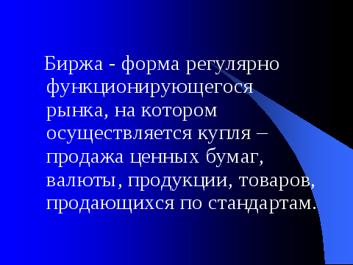

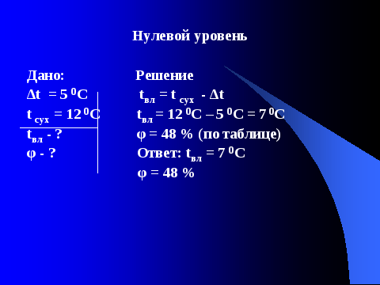

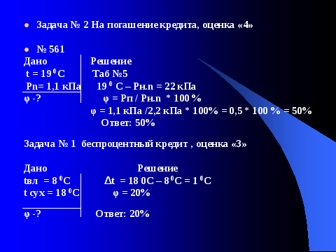

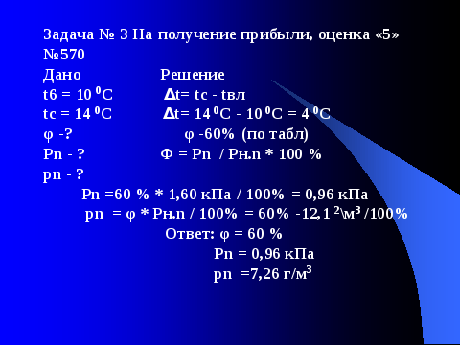

**Список использованной литературы:**

1. Закон Республики Казахстан «Об образовании»\\ Казахстанская правда, 15 августа 2007г.
2. «Классный урок» ж., 2008 г, №4
3. «Методический вестник», научно-публистичекий журнал, ж.2008, №6
4. «Завуч», ж. 2008 г. №8
5. «Физика в школе», ж, 2005 г. №4